Revisión de literatura
Tema: riesgo crediticio, eficiencia y rentabilidad en cooperativas financieras ecuatorianas

Revisión de literatura
La literatura financiera sobre rentabilidad bancaria ha evolucionado desde enfoques estáticos centrados en concentración y poder de mercado hacia modelos más dinámicos que incorporan persistencia de beneficios, eficiencia operativa, riesgo crediticio y condiciones macroeconómicas. Los primeros estudios muestran que la rentabilidad de las instituciones financieras depende tanto de factores internos como de variables externas asociadas al entorno competitivo y macroeconómico (Bourke, 1989; Molyneux & Thornton, 1992; Demirgüç-Kunt & Huizinga, 1999). Posteriormente, la evidencia incorporó modelos de panel dinámico para capturar la persistencia de la rentabilidad y la posible endogeneidad entre capitalización, riesgo y desempeño financiero (Goddard et al., 2004; Athanasoglou et al., 2008; Dietrich & Wanzenried, 2011). Esta evolución resulta especialmente relevante para economías emergentes con restricciones monetarias fuertes, donde la rentabilidad no solo representa un indicador de desempeño, sino también un mecanismo de resiliencia financiera.
El caso ecuatoriano ofrece un contexto institucional particularmente importante. Ecuador adoptó la dolarización oficial en el año 2000 como respuesta de último recurso frente a una crisis bancaria, cambiaria e inflacionaria (Beckerman & Solimano, 2002). Este régimen eliminó la discrecionalidad monetaria y contribuyó a estabilizar precios, pero también redujo los instrumentos disponibles para enfrentar shocks macrofinancieros. En ausencia de emisión monetaria propia, prestamista de última instancia pleno y posibilidad de devaluación, las instituciones financieras deben absorber una mayor parte del ajuste mediante su propia liquidez, capitalización y gestión de riesgo (Jácome & Lönnberg, 2010). Por ello, estudiar la rentabilidad de las cooperativas de ahorro y crédito en una economía dolarizada permite analizar no solo su desempeño contable, sino también su capacidad para sostener estabilidad institucional en un entorno de restricciones macroeconómicas.
La literatura identifica varios determinantes internos de la rentabilidad financiera. La capitalización suele mostrar una relación positiva con el desempeño, ya que las entidades mejor capitalizadas enfrentan menor riesgo de insolvencia, reducen costos de financiamiento y transmiten mayor confianza a depositantes y acreedores (Demirgüç-Kunt & Huizinga, 1999; Athanasoglou et al., 2008; Dietrich & Wanzenried, 2011). Sin embargo, su efecto puede diferir entre ROA y ROE: mientras una mayor capitalización puede fortalecer el rendimiento de los activos al reducir vulnerabilidad, también puede disminuir el retorno sobre patrimonio si los excedentes se distribuyen sobre una base patrimonial más amplia.
El riesgo crediticio constituye otro determinante central. La morosidad y las provisiones por pérdidas crediticias suelen afectar negativamente la rentabilidad, porque reducen ingresos efectivos, elevan gastos de provisión y aumentan costos de recuperación (Berger & DeYoung, 1997; Louzis et al., 2012; Klein, 2013). La hipótesis de “bad management” plantea que una baja eficiencia operativa puede preceder al deterioro de la cartera, debido a deficiencias en evaluación, monitoreo y cobranza de créditos (Berger & DeYoung, 1997). Este mecanismo es especialmente relevante para cooperativas que atienden hogares, microempresas y segmentos con mayor exposición a informalidad o volatilidad de ingresos.
La eficiencia operativa también ocupa un lugar importante en la literatura. En general, mayores gastos operativos relativos se asocian con menor rentabilidad, al reflejar ineficiencias de costos o menor capacidad de transformar activos en resultados (Berger & Mester, 1997; Pasiouras & Kosmidou, 2007). No obstante, algunos estudios sugieren que en instituciones altamente rentables puede aparecer un comportamiento de “preferencia por el gasto”, donde los gerentes incrementan costos discrecionales como forma de consumir rentas internas (Bourke, 1989; Molyneux & Thornton, 1992). Por tanto, la relación entre eficiencia y rentabilidad debe analizarse considerando la estructura institucional de cada entidad.
En este punto, las cooperativas financieras difieren de los bancos comerciales. Mientras los bancos buscan maximizar el valor para los accionistas, las instituciones financieras cooperativas operan bajo una estructura mutual orientada al beneficio de sus socios (Cuevas & Fischer, 2006; McKillop & Wilson, 2011; McKillop et al., 2020). Su vínculo común puede reducir asimetrías de información en la relación crediticia; sin embargo, la regla de “un miembro, un voto” y la dispersión de la propiedad pueden generar problemas de agencia, free-riding en el monitoreo y menor disciplina sobre los gerentes. Estas características pueden traducirse en mayores costos operativos o en decisiones financieras distintas a las observadas en bancos comerciales.
La brecha de investigación se encuentra precisamente en la intersección entre rentabilidad, gobernanza cooperativa y dolarización. Aunque existe amplia evidencia sobre determinantes de rentabilidad bancaria en Europa, Estados Unidos y economías emergentes, se conoce menos sobre cómo estos mecanismos operan en cooperativas financieras de una economía dolarizada. La mayoría de estudios se concentra en bancos comerciales, dejando en segundo plano a instituciones cooperativas que cumplen un rol clave en inclusión financiera y crédito territorial.
Este estudio contribuye a llenar esa brecha al analizar cómo la capitalización, el riesgo crediticio, la eficiencia, liquidez y shocks externos explican la rentabilidad de cooperativas ecuatorianas, diferenciando entre ROA y ROE. Al emplear modelos de panel dinámico, la investigación permite capturar persistencia de beneficios y controlar posibles problemas de endogeneidad entre capital, riesgo y desempeño. Así, el estuio aporta evidencia sobre la resiliencia de las cooperativas de ahorro y crédito en un sistema financiero sin banco central emisor, ofreciendo implicaciones relevantes para supervisión prudencial y política macrofinanciera en economías dolarizadas.

Proceso de uso de herramientas
Para esta revisión cargué los siguientes papers en NotebookLM:
- Bourke (1989);
- Molyneux y Thornton (1992);
- Demirgüç-Kunt y Huizinga (1999);
- Goddard et al. (2004);
- Athanasoglou et al. (2008);
- Dietrich y Wanzenried (2011);
- Berger y DeYoung (1997);
- Berger y Mester (1997);
- Pasiouras y Kosmidou (2007);
- Tan y Floros (2012);
- Louzis et al. (2012);
- Klein (2013);
- Cuevas y Fischer (2006);
- McKillop y Wilson (2011);
- McKillop et al. (2020);
- Goodell (2020);
- Elnahass et al. (2021);
- Beckerman y Solimano (2002);
- Jácome y Lönnberg (2010).
Las principales preguntas que le hice a NotebookLM fueron:
- ¿Cuáles son los determinantes más recurrentes de la rentabilidad en instituciones financieras y cómo se relacionan con ROA y ROE?
- ¿Qué diferencias identifica la literatura entre bancos comerciales y cooperativas financieras o credit unions?
- ¿Cómo se puede justificar el análisis de liquidez, capitalización y riesgo crediticio en una economía dolarizada como Ecuador?
Los prompts principales que usé para escribir el texto fueron:
- Actúa como investigadora académica en finanzas. A partir de estos artículos, sintetiza el estado del arte sobre rentabilidad en instituciones financieras, diferenciando bancos y cooperativas de ahorro y crédito.
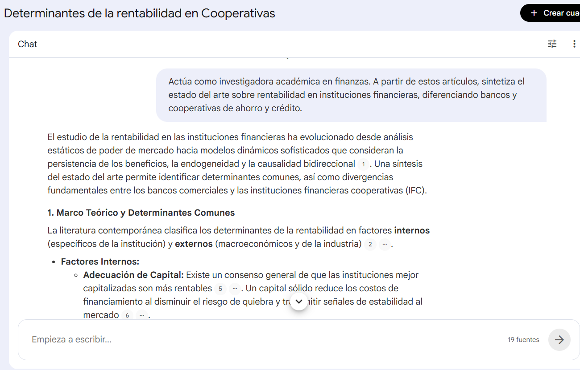
- Organiza la literatura en mecanismos: riesgo crediticio, eficiencia, liquidez, capitalización y shocks externos. Para cada mecanismo, explica su relación esperada con ROA y ROE.
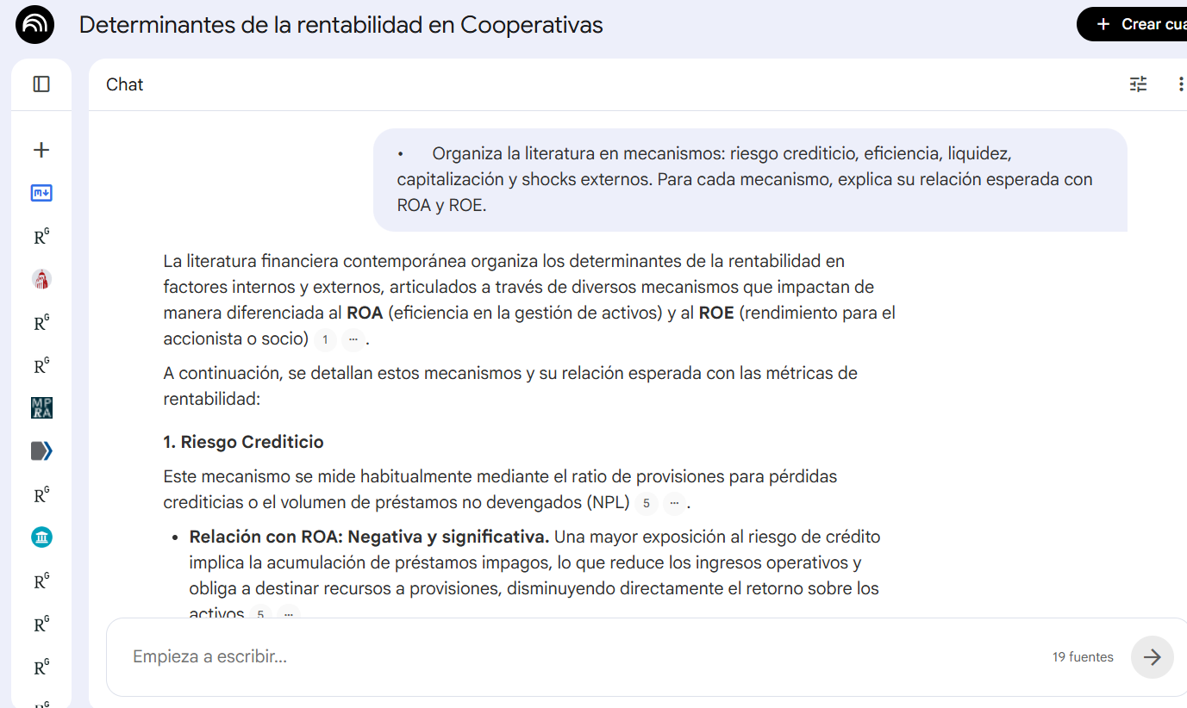
- Redacta una revisión de literatura de 500-800 palabras en español académico para un paper sobre cooperativas financieras ecuatorianas en una economía emergente dolarizada. Incluye contexto, estado del arte, brecha y contribución.

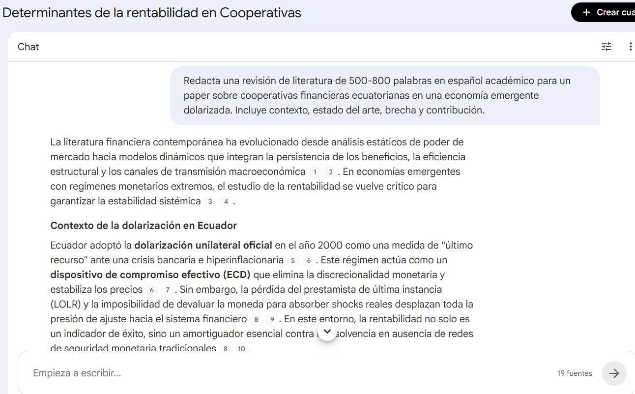

Declaración de uso de IA
Esta revisión de literatura fue elaborada con asistencia de herramientas de inteligencia artificial. Para efectos de esta actividad, se utilizó NotebookLM para organizar y sintetizar papers; estructurar la revisión, mejorar la coherencia argumental y redactar una versión académica inicial. Luego se usó ChatGPT para pulir la redacción. La selección de literatura, la pertinencia de las afirmaciones y la responsabilidad del contenido corresponden exclusivamente a la autora.

